Năm 1979 , Viện Chăn nuôi đã cho biết thành phần hóa học của bí ngô Việt Nam như sau ( tính theo phần trăm ) :
 | Νιάς | Protein | Lipid | Cellulose | Dẫn xuất<br>không<br>protein | Khoáng<br>toàn<br>phần
Dây lá | 86,6 | 3,8 | 1,8 | 1,9 | 3,3 | 2,6
Quả | 75,2 | 1,6 | 0,9 | . 1,9 | 19,7 | 1,2
Gần đây , cũng có tài liệu cho biết , để cung cấp cho cơ thể 25 calo , ta cần dùng 74 g bí đỏ , trong đó chứa 1,94 g protid 3,2 g glucid . Quả bí đỏ còn chứa một số acid amin ( leucin tyrosin , peporesin ) và các vitamin B , tiền sinh tố A và vitamin PP , vitamin C .
Bí đỏ , bí ngô là thức ăn cho chất bổ dưỡng , lại có tính chất làm dịu , giải nhiệt , giải khát , làm mềm , trị ho , nhuận tràng và lợi tiểu . Chúng được chỉ định dùng trong trường hợp bị viêm đường tiết niệu , bệnh trĩ , viêm mật , kiết lỵ , mất ngủ , suy nhược , suy thận , chứng khó tiêu , táo bón , đái đường và các bệnh về tim . Thường dùng quả giã tươi lấy dịch uống hàng ngày vào sáng sớm cho nhuận tràng . Hoặc nấu xúp để ăn . Dùng ngoài để đấp trị bỏng và các chứng viêm , áp xe , hoại thư lão suy . Món chè bí đỏ nấu với đậu đỏ , đậu đen , lạc , nếp là món ăn quen thuộc dùng để bổ dưỡng , lại vừa làm thuốc trị đau đầu , mất ngủ , suy nhược thần kinh , đau màng óc , viêm màng não ...
Hạt bí ngô thường dùng rang ăn , lại có tác dụng tẩy giun sán không kích thích và không độc ( rang ăn cho đến no rồi uống nhiều nước pha muối cho dễ di ngoài để tẩy giun ra ) . Người ta còn dùng hạt bí đỏ , bí ngô phối hợp với vỏ rễ lựu và hạt cau già làm thuốc tẩy sán sơ mít . Nhũ tương được tạo thành khi ta nấu các hạt đã giã ra và nghiền nhỏ , có tính chất làm dịu và giải nhiệt , dùng trị mất ngủ , đau do viêm đường tiết niệu . Cuống quả bí đỏ , bí ngô đem phơi khô để dành phòng khi bị ngộ độc do thịt , cá , thì đem tán thành bột mà uống để giải độc .

(7) BỘ MẨY
Во mẩy hay Đắng cáv Clerodendron cyrtophyllum Turcz . , thuôc ho Cđ toi ngựa Verbenaceae . Cây bụi hay cây nhỏ cao khoảng 1,5 m , có các cành non màu xanh , lúc đầu phủ lông , về sau nhẵn ; lá mọc đối , hình bầu dục mũi mác hay hình trứng thuôn , dài 6 – 15 cm , rộng 2,5 – 7 cm , chópnhọn và thường có mũi , gốc tròn hay nhọn ; phiến lá thường nguyên , ít khi có răng , gân nổi tổ ở mặt dưới . Hoa màu trắng ( ít khi đỏ ) họp thành ngù , ở đầu các cành phía ngọn cây ; nhị hoa thò ra ngoài và dài gần gấp đôi ống tràng . Quả hạch có đài tồn tại .

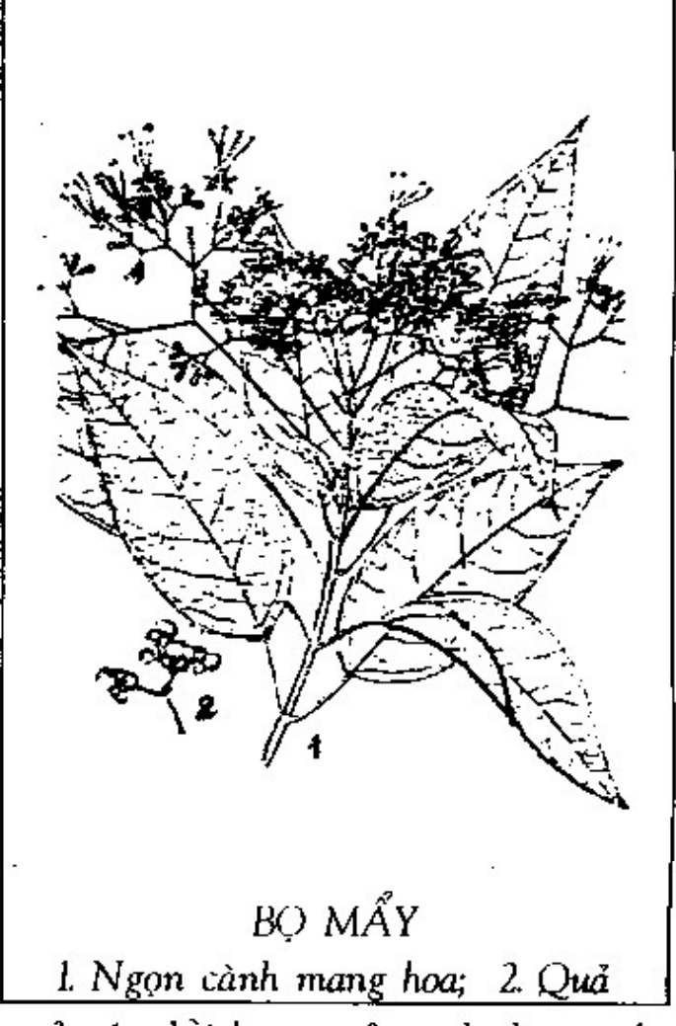
[img_1]
Bọ mẩy là cây ưa sáng , thường mọc ở các đồi hoang , ở cạnh đường đi , gặp nhiều ở miền trung du và cả ở đồng bằng .
Lá non thường được hái làm rau ăn , do nó có vị đắng mà ở một số địa phương ở Thái nguyên , người ta gọi nó là rau đắng ( chớ nhằm với nhiều loài rau đắng làm thuốc khác ) . Người ta lấy các ngọn non , rửa sạch , đem hấp trên nồi cơm hoặc luộc chấm nước mắm , cá kho ăn với cơm , có tác dụng giúp tiêu hóa tốt .
Lá và rễ cũng được dùng làm thuốc , thu hái quanh năm . Nhân dân thường dùng rễ phơi khô sao vàng sắc cho phụ nữ sau khi sinh đẻ uống để lọc máu và bồi bổ cơ thể . Ở Trung quốc , người ta gọi cây này là Đại thanh , và cũng sử dụng lá ( Đại thanh diệp ) và rễ ( Đại thanh căn ) làm thuốc .. Bọ mẩy có vị rất đắng , tính hàn , vào tâm , vị tó tác dụng thanh nhiệt tả hỏa , mát máu giải độc , tan máu ứ , tiêu sưng viêm , là vị thuốc điều trị bệnh đơn sưng rất có hiệu quả . Ngoài ra , Bọ mẩy thường dùng chữa :

